|  |  |  |  |  |  |
| --- | --- | --- | --- | --- | --- |
| **学号：** | WB2214161 | **专业：** | 微电子科学与工程 | **姓名：** | 林灿 |
| **实验日期：** | 2020.4.7 | **教师签字：** |  | **成绩：** |  |

实 验 报 告 三

【实验名称】选择及循环结构程序设计

【实验目的】

（1）熟练掌握if～else结构语句和switch～case结构语句的运用。

（2）结合程序掌握一些简单的算法。

（3）熟悉用while语句，do-while语句实现循环的方法。

（4）学习程序的单步调试、变量观察。

【实验内容】

1. 完成《上机指导 实验3》实验步骤中的（2）（3）（4）（5），提交调试过程图片及运行结果图片。
2. 验证《教材》第3章习题的疑问之处（加分）。
3. 调试运行《上机指导 实验4》实验步骤中的（1），提交调试过程图片及运行结果图片。

【实验总结】

1. 如何通过调试观察上述实验变量变化和运行流程情况？
2. 总结本次实验中遇到的难点、解决方法及编程体会。

* **实验内容1**

**步骤（2）**

代码编写如下：

#include <stdio.h>

#include <stdlib.h>

void main**(**void**)**

**{**

int a**=**1**,**b**=**0**;**

**if** **(!**a**)** b**++;**

**else** **if(**a**==**0**)**

**{if(**a**)** b**+=**2**;}**

**else** b**+=**3**;**

printf**(**"%d\n"**,**b**);**

system**(**"pause"**);**

**}**

输出结果是b=3

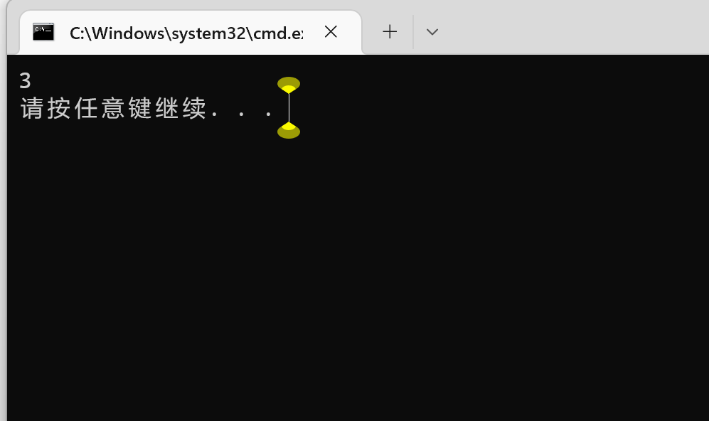

第一个else，即**else** **if(**a**==**0**)** 与**if** **(!**a**)** b**++;** 配对

第二个else，即 **else** b**+=**3**;**由于花括号的存在，与**if(**a**==**0**)** 配对

因为!a不为真且a==0也不为真，所以程序执行了语句b+=3,所以输出结果是b=3

删去**{if(**a**)** b**+=**2**;}**中的{}后，第二个else变为与**if(**a**)** b**+=**2**;**配对

输出结果是0

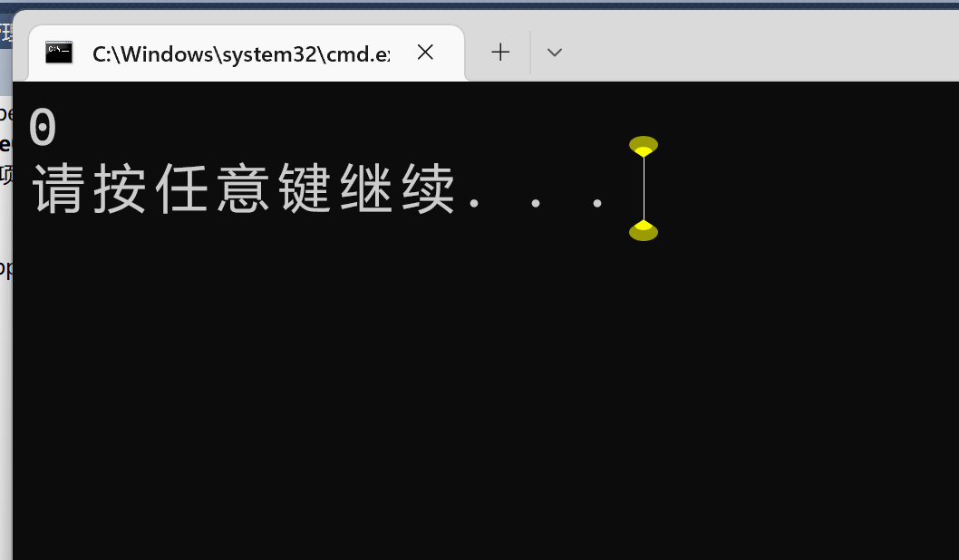

原因是第一个if即**if** **(!**a**)**为假，且与之配对的else中嵌套的if即**if(**a**==**0**)** 也为假，并且没有else与之配对，所以程序没有执行任何一句语句，直接输出了变量b的初值b=0

**步骤（3）**

代码编写如下：

#include<stdio.h>

void main**(**void**)**

**{**

int x**;**

printf**(**"input x:"**);**

scanf**(**"%d"**,&**x**);**

**if** **(**x**%**3**==**0 **&&** x**%**5**==**0**)**

printf**(**"yes"**);**

**else**

printf**(**"no"**);**

**}**

第一个空中，需要将输入的整数赋值给变量x，所以填入 &x

If中的内容需要确保x同时能被3和5整除，所以后面填入 x%5==0，并用与运算符&&连接

运行结果如下图

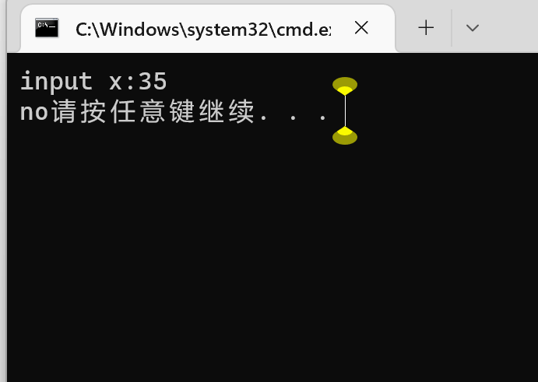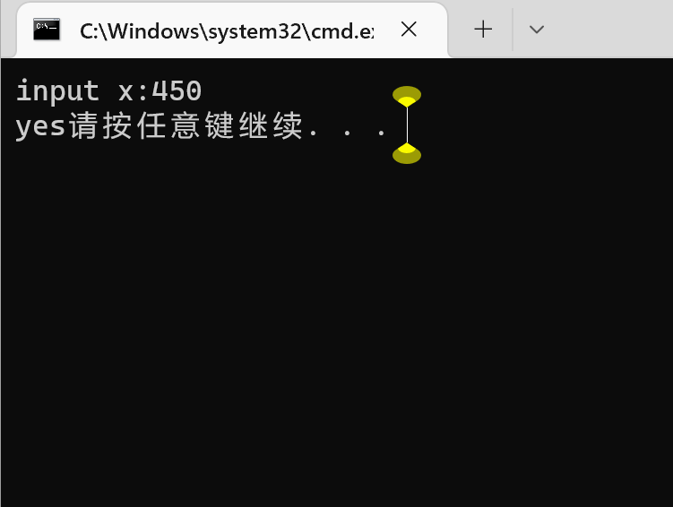

**步骤（4）**

代码编写如下：

#include<stdio.h>

//定义一个函数 用以判断year是否是闰年

int judge**(**int year**)**

**{**

**if** **((**year**%**100**!=**0**&&**year**%**4**==**0**)||**year**%**400**==**0**)**

**return** 1**;**

**else**

**return** 0**;**

**}**

void main**(**void**)**

**{**

int year**,**year0**,**weekday**=**3**;**

//2000/03/01是星期三

printf**(**"input year:"**);**

scanf**(**"%d"**,&**year**);**

**if(**year**<=**2000**)**

**{**

**for(**year0**=**year**;**year0**<=**2000**;**year0**++)**

**{**

**if(**judge**(**year0**))**

weekday**-=**366**;**

**else**

weekday**-=**365**;**

**}**

**}**

**else**

**{**

**for(**year0**=**year**;**year0**>**2000**;**year0**--)**

**{**

**if(**judge**(**year0**))**

weekday**+=**366**;**

**else**

weekday**+=**365**;**

**}**

**}**

**if** **(**weekday**%**7**)**

weekday**%=**7**;**

**else**

weekday**=**7**;**

printf**(**"%d年3月1日是星期%d\n"**,**year**,**weekday**);**

**}**

运行结果如下：

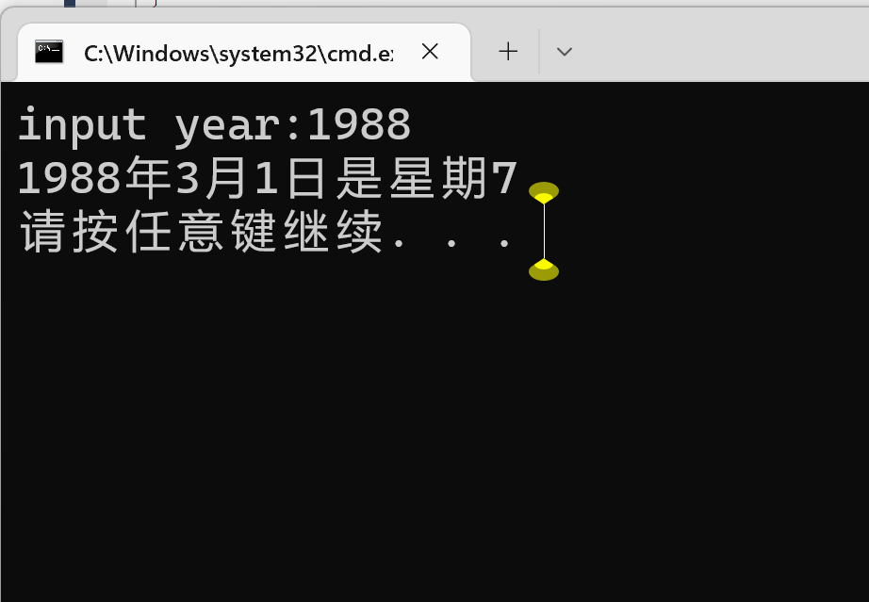 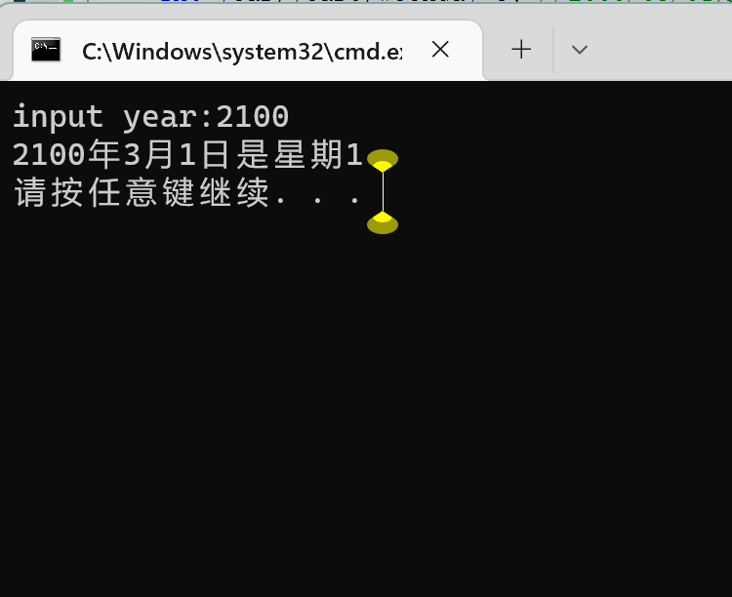

经查询，输出结果正确

在本题中，需要从输入的年份顺序计算到2000年，（2000年3月1日是周三，对weekday赋初始值3）所以使用了**循环结构**，对期间是闰年的年份将weekday加上366，期间是平年的年份将weekday加上365，最后将weekday对每周的天数7取模，但值得注意的是，如果weekday是7的倍数，取模的结果是0，但其实此时应输出7，所以使用了一个选择结构控制此时的输出。

**步骤（5）**

代码编写如下：

#include<stdio.h>

void main**(**void**)**

**{**

double x**,**y**;**

printf**(**"input x:"**);**

scanf**(**"%lf"**,&**x**);**

**if(**x**<**0**)**

y**=-**x**;**

**else**

**if(**x**<**10**)**

y**=**x**+**5**;**

**else**

**if(**x**<**20**)**

y**=**x**+**10**;**

**else**

y**=**x**+**20**;**

printf**(**"y=%lf\n"**,**y**);**

**}**

验证程序，输出结果如下：

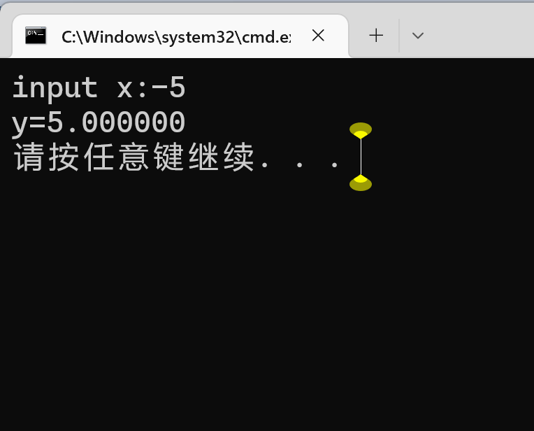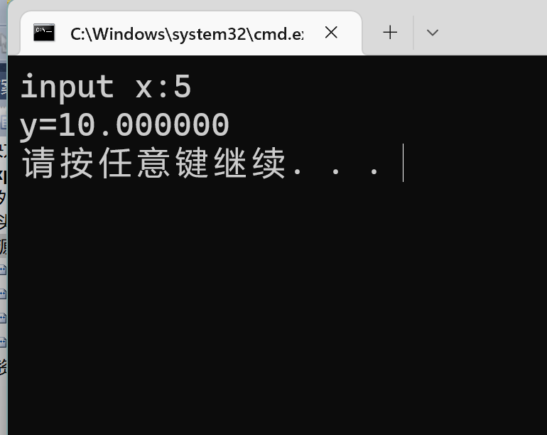

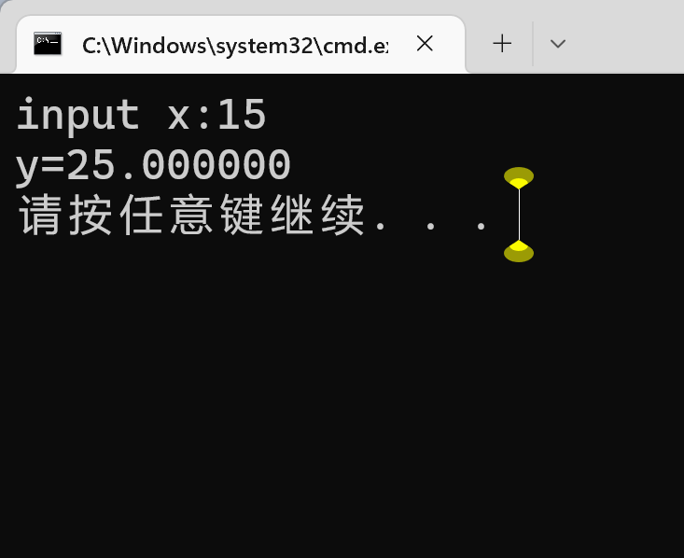 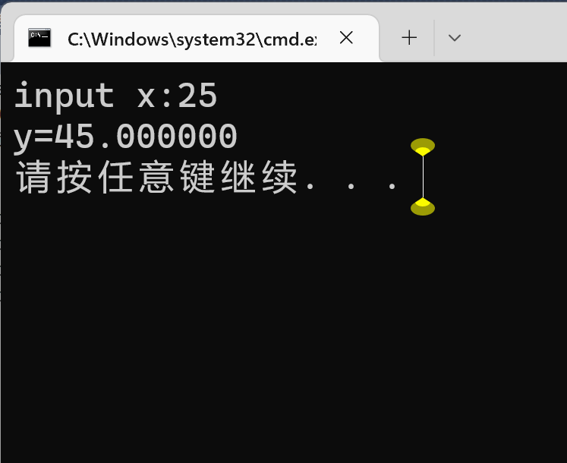

使用switch-case结构计算该分段函数，代码编写如下：

#include<stdio.h>

void main**(**void**)**

**{**

double x**,**y**;**

printf**(**"input x:"**);**

scanf**(**"%lf"**,&**x**);**

**switch** **(**x**<**0**)**

**{**

**case** 1**:** y**=-**x**;** **break;**

**case** 0**:** **switch(**x**<**10**)**

**{**

**case** 1**:**y**=**x**+**5**;** **break;**

**case** 0**:switch(**x**<**20**)**

**{**

**case** 1**:**y**=**x**+**10**;** **break;**

**case** 0**:**y**=**x**+**20**;** **break;**

**}**

**}**

**}**

printf**(**"y=%lf\n"**,**y**);**

**}**

在switch内的表达式输入了关系表达式，当关系表达式为真时，结果为1，否则结果为0.

* **实验内容2**

代码编写如下：

孩子真的很想加分，可孩子不知道这个该做啥呢

* **实验内容3**

代码编写如下：

#include<stdio.h>

void main**(**void**)**

**{**

int a**=**6**,**b**=**1**;**

**do**

**{**

a**-=**b**;**

b**++;**

**}while(**a**);**

**}**

循环体内while的条件是a，则当a=0时循环才会结束，分析如下

|  |  |  |  |
| --- | --- | --- | --- |
| 次数 | 循环结果 | |  |
| 1 | a=5 | b=2 |  |
| 2 | a=3 | b=3 |  |
| 3 | a=0 | b=4 | **循环结束** |

所以，程序的循环次数为3次，选择B

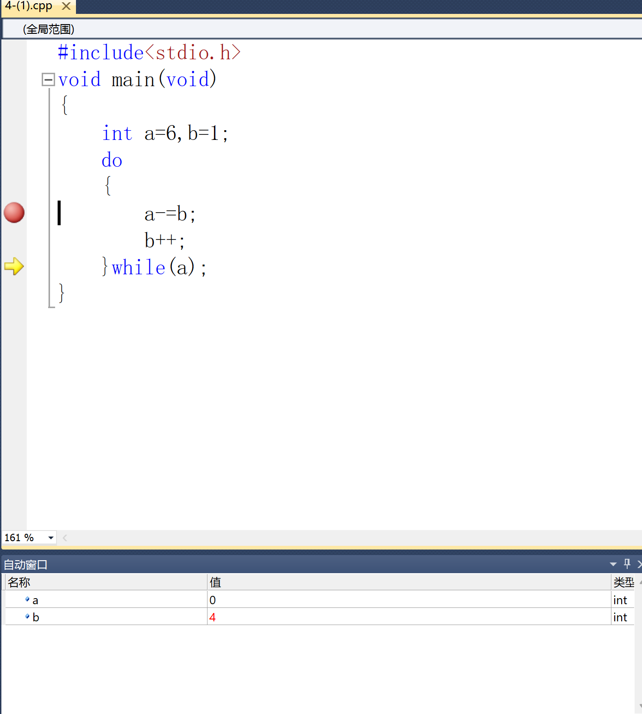

最后一次循环体执行结束时a的值是0